Gymnázium a Jazyková škola s právem státní jazykové zkoušky Svitavy
Sokolovská 1638, 56802 Svitavy

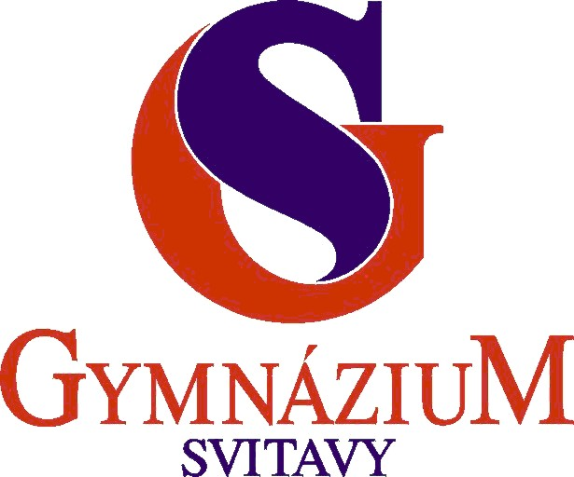

Předběžná přihláška do přípravných kurzů
ke zkouškám Cambridge English ve šk. roce 2015-2016

Jméno a příjmení studenta:......................................................................................

Ročník studia na SŠ (třída):….................................................................................

Adresa bydliště: …………………………………………………………………..

.................................................................................................................................

Telefon:....................................................................................................................

Email:......................................................................................................................

Jméno a příjmení rodiče / zákonného zástupce*:....................................................

.................................................................................................................................

Adresa (pokud je jiná než adresa žáka):..................................................................

.................................................................................................................................

Telefon*:..................................................................................................................

Email*:....................................................................................................................
* Vyplňuje se v případě, kdy student není zletilý.

Prosím zakřížkujte kurz, o který máte zájem ve školním roce 2015/2016:

- KET (A2): 1 hodina týdně (budoucí 2V.A, 3V.A) Kč 1.800,--**
- PET (B1): 2 hodiny týdně (budoucí 4V.A, 5V.A, 2Č.B, 6V.A) Kč 3.600,--**
- FCE (B2): 2 hodiny týdně (budoucí 7V.A, 8V.A, 3Č.B, 4Č.B) Kč 3.600,--**

Kurzy: jednoleté ((PET (2Č.B, 6V.A) + FCE (8V.A, 4Č.B)) a dvouleté (KET + PET + FCE)

** Platby: hotově nebo bezhotovostně. Platba vždy na rok. Cena neobsahuje náklady na pořízení učebnice a pracovního sešitu (Kč 450 až Kč 660,-- , podle typu kurzu) a cenu zkoušky.

Veškeré informace o platbách a termínech placení budou součástí závazné přihlášky.

